防汛砂包回收事宜
日期：
編號：
本所防汛砂包計800包，公所地下室存放300包，另剩餘數量500包暫存於中華路停車場（原關懷據點）。
本所聯絡窗口：
農業及建設課-吳栢岱06-6982001#508
民政及人文課-張哲源06-6982284
項次 | 領取人 | 聯絡電話 | 領取數量 | 回收數量 | 歸還（回收）日期
1
2
3
4
5
6
7
8
9
10

項次 | 領取人 | 聯絡電話 | 領取數量 | 回收數量 | 歸還（回收）日期
11
12
13
14
15
16
17
18
19
20
21
22
23
24
25
26

六甲區公所防汛砂包回收作業
本所配合臺南市政府水利局辦理防汛砂包回收作業，請本區領取砂包民眾於颱風豪雨過後、抑或汛期結束（11月底），運至所屬里辦公處或本所回收，不得任意棄置。
(一) 辦理目的：
為避免砂包遭隨意棄置，砂包袋於風吹日曬後老化破損，內填之砂石外露流入水溝，造成水溝淤積進而影響排水功能；且為利防汛砂包重複使用以發揮更大效用，請於汛期結束後運回本所存放。
(二) 回收地點：區公所地下室
(三) 回收方式：民眾自行載運回收砂包至回收地點。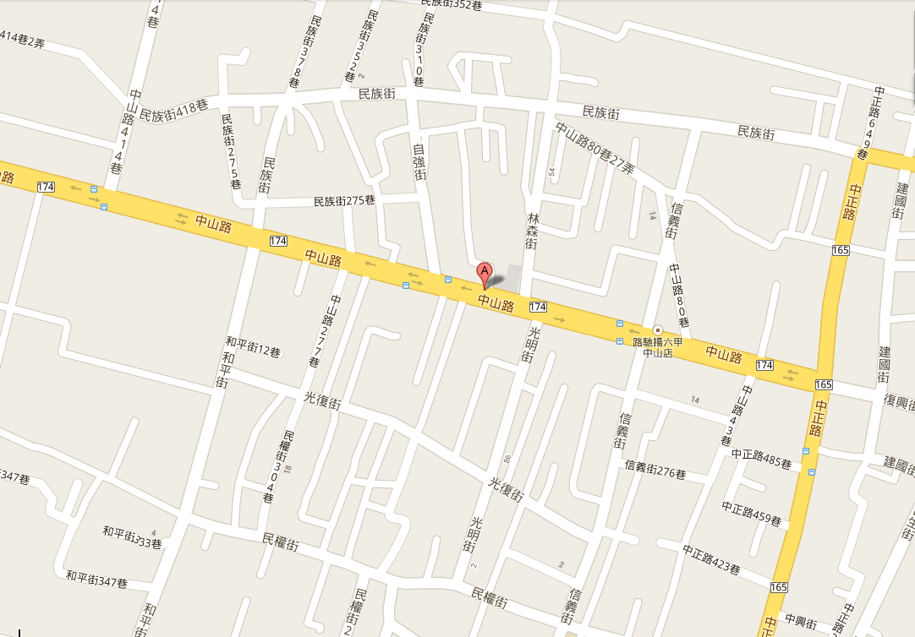
區公所（臺南市六甲區中山路202號、06-6982001）

